La ortodoncia y sus variantes faciales

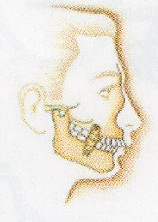El diagnóstico de excelencia en ortodoncia es muchísimo más complejo que el simple hecho de analizar dientes y estructuras bucales internas. No basta con estudiar la maloclusión (incorrecto engranaje de los dientes). Se debe profundizar mucho más allá para averiguar la verdadera naturaleza de la deformidad como venimos haciendo con nuestros miles de pacientes tratados desde 1964. Determinar con precisión el patrón morfogenético facial de cada uno es imprescindible para diagnosticar correctamente el problema y poder entonces establecer un tratamiento individualizado respetuoso con la neuromusculatura y gestualidad facial propias de cada persona que le aporte finalmente esa sonrisa bella y armónica que desea.
- Cara tipo I
(´perfil recto´):
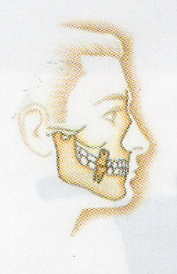55% de todas las maloclu-siones. Las que viéndolas desde el perfil tanto maxilar como la mandíbula se ven en línea recta.
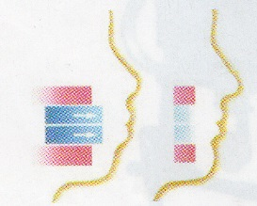A-Biprotrusión:

Maxilar y mandíbula rectos en perfil pero los dientes superiores e inferiores (mal colocados o no) están adelantados respecto a dichos huesos que los sustentan. Las extracciones suelen ser necesarias si el inicio del tratamiento se retrasa.
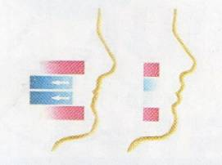B-Birretrusión:

Maxilar y mandíbula rectos en perfil pero los dientes superiores e inferiores (mal colocados o no) están retrasados respecto a dichos huesos que los sustentan. Preferentemente se trata sin extracciones. A mayor precocidad, mejores posibilidades.
- Cara tipo II
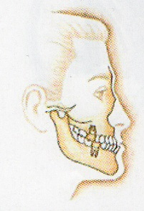(`perfil con parte superior de la boca adelantada):
45% de todas las maloclusio-nes.
Las que viéndolas desde el perfil se observa la parte maxilar adelantada y la parte mandibular retrasada.
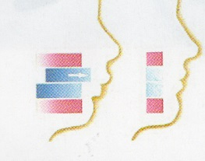A-Clase II dental:

Maxilar y mandíbula rectos en perfil pero los dientes superiores (mal colocados o no) están adelantados con respecto a su base ósea maxilar. Puede hacer resalte (gran distancia entre los incisivos superiores respecto a los inferiores en el momento de morder) o sobremordida(excesivo entrecruzamiento de los incisivos superiores respecto a los inferiores; los inferiores en el momento de morder casi no se ven). El tratamiento precoz podría evitar la necesidad de extracciones.
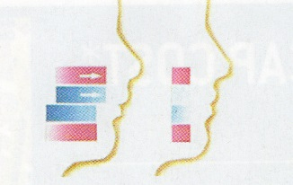B-Clase II dentoesquelética:

Dientes superiores (mal colocados o no) y hueso maxilar que los sustenta están adelantados. Como en el caso anterior puede haber resalte o sobremordida. Tratamiento complejo. Casos muy graves o muy tardíos suelen precisar también cirugía ortognática.
- Cara tipo III
(`perfil con parte inferior de la boca adelantada´):
5% de todas las maloclusiones. Las que viéndolas desde el perfil se observa la parte mandibular adelantada y la parte maxilar retrasada.
A-Clase III dental:
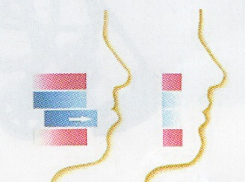
Maxilar y mandíbula rectos en perfil pero los dientes inferiores (mal colocados o no) están adelantados con respecto a la mandíbula que los sustenta. Puede haber resalte (gran distancia entre los incisivos inferiores respecto a los superiores en el momento de morder) o sobremordida (excesivo entrecruzamiento de los incisivos inferiores respecto a los superiores; los superiores en el momento de morder casi no se ven). El tratamiento tardío suele precisar de extracciones.
B-Clase III dentoesquelética:
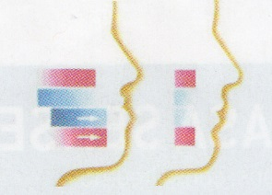
Dientes inferiores (mal colocados o no) y hueso mandibular que los sustenta están adelantados. Como en el caso anterior, puede haber resalte o sobremordida. Tratamiento complejo. Casos muy graves o muy tardíos suelen precisar también cirugía ortognática.
Así pues, previo a todo tratamiento de ortodoncia de excelencia se debe realizar, sin excepción, un estudio exhaustivo y de varios días de observación que incluya:
- Análisis de pruebas estáticas y dinámicas. Fotos bucales y faciales en múltiples y diferentes posiciones así como filmaciones de las funciones y movimientos tanto de la boca como de la musculatura facial (e incluso corporal).
- Análisis de diferentes modelos en yeso de la boca incluyendo análisis de la oclusión y articulaciones con diferentes formas de mordida mandibular(montaje en articulador)
- Análisis radiológico dental, óseo alveolar, óseo basal y craneal
- Análisis periodontal (gingival) el soporte de los dientes a mover
- Historial clínico sistémico y estomatognático completo (tanto en forma de anamnesis como exploración de estructuras)
…etc…y todo ello con un resumen detallado del diagnóstico, etiología, pronóstico, plan de tratamiento y presupuesto por escrito, firmado y sellado que incluya un consentimiento informado para garantía del paciente.

